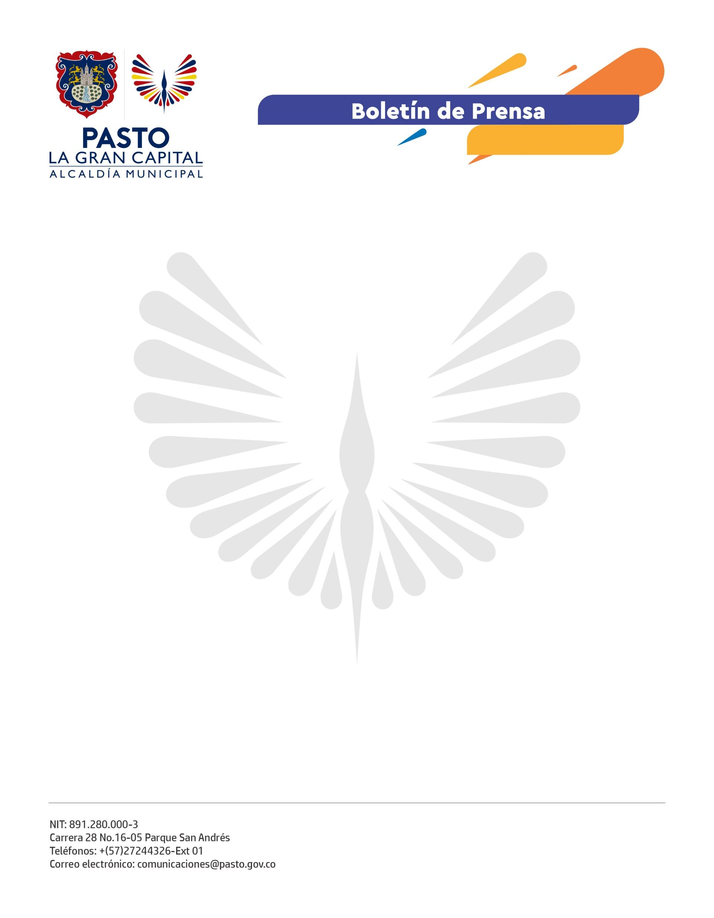
No. 019
6 de enero de 2022

MAJESTUOSAS OBRAS LLENARON DE VIDA Y COLOR EL PASAJE CARNAVAL

17 mil personas, entre propios y visitantes disfrutaron, en su primera jornada, de la fiesta más grande del sur de Colombia: el Carnaval de Negros y Blancos en su versión 2022.

“Felicitamos a la Alcaldía de Pasto por todas las medidas de seguridad que tomaron, son sumamente importantes y nos permiten disfrutar de todos los eventos del Carnaval”, comentó el turista de Medellín, Hernán Sánchez.

La expresión cultural más grande que se vive en ‘La Gran Capital’ vistió de música y alegría el Pasaje Carnaval. Turistas y habitantes del municipio asistieron a esta exposición cultural en su primer día, espacio que contó con la participación de las diferentes modalidades de la fiesta magna.

“Este es el reencuentro con la alegría, el jolgorio y la lúdica de nuestra fiesta. Nos abrazamos y estrechamos nuestras manos, sin olvidar los protocolos de bioseguridad. El covid no se llevará el Carnaval”, aseguró el integrante del Colectivo Carnaval Carlos Ribert Insuasty Ruiz, Javier Vallejo Díaz.

Por su parte, el secretario de Gobierno, Carlos Bastidas Torres, sostuvo que: “A pesar de las inclemencias del clima se logró poner en marcha el Pasaje Carnaval, es importante que de aquí, hasta el 10 de enero las personas que quieran apreciar las más de cien obras, asistan cumpliendo los protocolos de bioseguridad”.

Además, destacó que la colaboración de la ciudadanía y las autoridades permitió la sana convivencia y disfrutar de una jornada en paz, donde primó el respeto por la vida y la cultura ciudadana.

Entre tanto el subsecretario de Cultura Ciudadana, Julio Cesar Ramírez, indicó: “Con nuestro equipo de trabajo les extendimos una calurosa y amable bienvenida a todas las personas que llegaron a disfrutar de nuestro Carnaval. Igualmente, los invitamos a ser tolerantes con los demás, respetar el espacio público y las zonas verdes y cuidarnos entre todos para evitar contagios”.

